Технология работы в блоге
(на примере Blogger.com)

Создание блога

Создать блог на сервисе www.blogger.com можно в три счёта (а точнее шага).

Создайте учетную запись на Google (или войдите под имеющейся).

Дайте имя своему блогу.

Выберите шаблон для блога.

Готово! Теперь можно приступать к публикации сообщений.

Публикация сообщения

Просто выберите «Новое сообщение» и в открывшемся окне напечатайте текст. Отформатируйте текст по своему желанию и нажмите кнопку «Опубликовать сообщение».

Вставка изображения
Загружать на блог фотографии с помощью Blogger Images — значка на панели инструментов редактора сообщений:
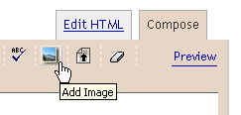
При нажатии на этот значок открывается окно, в котором можно выбрать одно или несколько изображений со своего компьютера. Чтобы найти нужные файлы, нажмите кнопку "Обзор". Кроме того, можно ввести URL изображения, которое уже опубликовано в Интернете, и вставить его в сообщение.
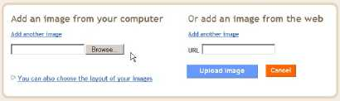
Если нажать на ссылку для выбора формата, можно задать компоновку сообщения с изображениями:
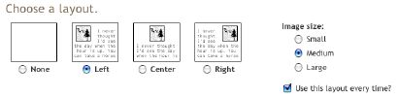
В зависимости от выбранной настройки картинки могут находиться слева, справа или по центру текста. Можно указать размер изображения. Обратите внимание: в любом случае загружается полноразмерное изображение, а от этой настройки зависит только масштаб его отображения в сообщении.

Добавление видео на блог
Видеоклипы - это отличный способ разнообразить свой блог. Эта форма стала такой популярной, что во всей сети появляются блоги, содержащие только видео (или видеоблоги). Вы тоже хотите размещать видео? С Blogger это очень легко осуществить. В настоящее время размещать видеофайлы в Blogger напрямую невозможно. При этом можно вставить видеофайлы или дать на них ссылку в своем блоге при условии, что файлы уже размещены в другом месте сети.
Например, чтобы вставить видеоклип из YouTube, скопируйте и вставьте код из поля Embed (Вставка) в форму сообщения в режиме "Изменить HTML". Код можно также найти в поле About This Video (Об этом видеоклипе) при просмотре клипа. Если у вас есть свой видеоклип, поле Embed HTML (Вставка HTML) можно найти на странице Edit Video (Изменить видео).
Дополнительную информацию о вставке видеоклипов YouTube см. на странице Публикация видеоклипов YouTube на сайте справки YouTube.
Чтобы использовать видеофайл, не размещенный на сайте YouTube, нужно выполнить практически те же самые действия. Просто получите URL размещенного файла и вставьте его в кавычки в следующий код HTML:
<embed src="URL_VIDEOFAILA"></embed>
Все просто. В Интернете вы можете найти инструкции, которые помогут скорректировать высоту и ширину видео, а также другие более сложные параметры.

Вставка аудио
На blogger.com нет возможности встраивать аудио, однако, вы можете разместить свое аудио на других сервисах и вставить ссылку на аудиоплеер на своей страничке. Подробнее читайте по адресу:
http://flv-mp3.com/ru/

Желаем успехов в создании собственного блога!

